Министерство науки и высшего образования Российской Федерации
Муромский институт
федерального государственного бюджетного образовательного учреждения
высшего образования
«Владимирский государственный университет
имени Александра Григорьевича и Николая Григорьевича Столетовых»
(МИВлГУ)

Факультет ИТ
Кафедра ФПМ

ОТЧЕТ

По практике по получению профессиональных умений и опыта профессиональной деятельности

Руководитель
Астафьев А.В.
(фамилия, инициалы)

(подпись) (дата)

Студент ПМИ-117
(группа)
Лазарева Е.Ю.
(фамилия, инициалы)

(подпись) (дата)

Муром 2020

Оглавление
Введение 3
1. Анализ литературы по теме распознавания образов 4
2. Поиск и анализ датасетов 8
3. Разбор алгоритмов и методов по распознаванию образов 9
3.1. Алгоритмы бинаризации изображений 9
3.1.1. Метод Отцу 9
3.1.2. Метод Ниблэка 9
3.1.3. Метод Бернсена 10
3.1.4. Метод Эйквеля 10
3.1.5. Метод Саувола 10
3.2. Алгоритмы сегментации 11
3.2.1 Сегментация символов в изображении на основе поиска пути минимальной стоимости 11
3.2.2. Сегментация изображения сложного математического выражения 13
3.3. Алгоритмы скелетизации 14
3.3.1. Построение скелета методом утончения линий. Метод Зонг – Суня 14
3.3.2. Волновой метод отслеживания центральной линии и соединений отрезков 16
3.4. Алгоритм распознавания образов 17
Заключение 22
Список использованной литературы 23

Введение

С 6 июля по 2 августа 2020 года я проходила практику по получению профессиональных умений и опыта профессиональной деятельности в МИВлГУ. Руководителем практики от института было проведено организационное собрание и выдан пакет документов, включающий в себя дневник, оценочный лист и индивидуальное задание.
Мое индивидуальное задание: разработать план действий, исходя из темы диплома, по которому могла бы быть реализована основная цель – создание приложения, позволяющего локализовать и распознать матричную маркировку на цифровом изображении черных металлов.
Цель работы: создание плана действий по реализации приложения по распознаванию матричной маркировки.
Перед началом работы были поставлены следующие задачи:
- произвести анализ литературы по теме распознавания образов;
- найти и изучить датасеты по заданной тематике;
- сделать вывод, о том, как стоит дальше подойти к цели - разбиению маркировки на символы и распознаванию (привести блок-схемы, алгоритмы, методы и т.д.).

1. Анализ литературы по теме распознавания образов

Исходя из задания, данного на работу, изначально был проведен поиск литературы по темам, соответствующим теории распознавания образов, на платформе elibrary.ru по следующим запросам:
- распознавание почтовых индексов;
- распознавание матричных маркировок;
- электронное распознавание маркировок на поверхности черных металлов;
- распознавание объектов на фото;
- локализация и распознавание маркировок на фотографии;
- распознавание символов на цифровом изображении;
- распознавание символов на регистрационных номерах автомобилей.
По итогам поиска было отобрано две статьи и один патент, подходящие к теме индивидуального задания:
- статья автора Н.М. Следневой на тему «Комбинированный метод распознавания рукописных цифр в почтовых индексах» [8];
- статья авторов И.Н. Трапезникова и В.А. Петрова на тему «Сегментация символов в изображении на основе поиска пути минимальной стоимости» [9];
- патент авторов Д.С. Исупова и А.А. Масаловича на тему «Способы и системы обработки изображений математических выражений» [4].
Совместно с руководителем практики, был проведен анализ перечисленной литературы, из чего были сделаны следующие выводы:
- в первой статье говорится о статистическом подходе, основанном на сравнении входных данных с данными из имеющейся базы (в рамках текущей темы алфавит состоит из 10-ти символов, что вполне позволяет подобрать определенный набор признаков, который позволит с большей долей вероятности (около 97%) верно распознать входные данные) [8];
- метод из второй статьи можно использовать для сегментации локализованной маркировки, следовательно, он тоже имеет право на реализацию [9];
- метод сегментации символов, представленный в патенте, выглядит сложнее, чем метод, представленный в предыдущей статье, на практике он практически не используется [4].
В дальнейшем руководитель практики предложил поискать литературу на темы бинаризации изображений и скелетизации символов, так как эти темы также относятся к теории распознавания образов.
Бинаризация изображения – это преобразование пикселей изображения, заключающееся в превращении изображения в двухцветное черно-белое. Главным параметром такого преобразования является порог – значение, которое будет критерием проверки интенсивности точки изображения. Один из методов вычисления такого порога бинаризации – метод Отцу, который был применен в курсовом проекте по дисциплине «Специальные главы математики» на тему «Разработка алгоритма локализации матричной маркировки на изображениях черных металлов с использованием метода Отцу» [3].
Скелетизация – это утончение линий при компьютерной обработке изображений. Этот процесс необходимо произвести для увеличения вероятности распознавания символов, указанных на маркировке [6].
Были проведены дальнейшие исследования платформы elibrary.ru по следующим запросам:
- скелетизация;
- методы скелетизации растрового изображения;
- алгоритмы скелетизации бинарных изображений;
- бинарные изображения;
- бинаризация;
- пороговая бинаризация изображений;
- методы пороговой бинаризации изображений;
- метод Отцу (метод Оцу).
Таким образом были найдены следующие материалы:
- статья автора Д.В. Бирюкова на тему «Обзор методов скелетизации растрового изображения применительно к задаче распознавания рукописного текста» [1];
- статья автора Ю.Л. Новикова на тему «Эффективная скелетизация бинарных изображений» [6];
- статья автора М.Д. Каташевцева на тему «Волновая скелетизация» [5];
- статья авторов В.А. Вдовина, А.В. Муравьёва и А.А. Певзнера на тему «Метод адаптивной бинаризации растрового изображения» [2];
- статья автора Х.С. Исрафилова на тему «Исследование методов бинаризации изображений» [3].
Изучив перечисленную литературу, были сделаны следующие выводы:
- методы, представленные в первой статье (построение скелета методом утончения линий (метод Зонг-Суня) и волновой метод отслеживания центральной линии и соединений отрезков), широко применяются при распознавании рукописного текста в системах автоматического доступа “Captсha”, а также в системах биометрического доступа для классификации отпечатков пальцев, они предполагают перевод растрового изображения в векторный вид и нахождение скелета символов на растровом изображении произвольной сложности, а результаты работы алгоритмов представляются в виде графов, содержащих информацию о конечных точках и местах пересечения линий символов [1];
- во второй статье представлен алгоритм скелетизации бинарного растра, по построению получающий качественный с точки зрения пользователя результат, сопоставимый с результатами скелетизации итеративными алгоритмами, однако данный алгоритм по построению имеет линейную трудоемкость относительно площади растра, что на практике эффективнее, чем трудоемкость итеративных алгоритмов [6];
- алгоритм, предложенный в третьей статье, согласно автору, отлично себя проявляет при изучении объектов, которым свойственно наличие некоторого каркаса (скелета), например, букв, молекул и т.д., но оказывается абсолютно беспомощным при изучении площадных объектов (например, облаков в небе), что означает, что есть смысл в возможном применении его в дальнейшей работе [5];
- в четвертой статье приводятся описания нескольких алгоритмов адаптивной бинаризации, применяющихся на практике, на основе которых был разработан новый метод бинаризации растрового изображения на примере снимков эритроцитов крови человека (этот метод основан на анализе двух близко расположенных областей изображения на наличие в них точек, подпадающих под выбранный критерий бинаризации, и корректировке данного критерия в зависимости от областей, прошедших бинаризацию) [2];
- в пятой статье рассматривается процесс бинаризации изображений различными алгоритмами (в том числе методом Отцу), приведены различные примеры бинаризации, достоинства и недостатки каждого из методов, представлены алгоритмическое описание методов бинаризации, проведены эксперименты по исследованию качественных показателей эффективности и представлены их результаты [3].
Найденной информации об алгоритмах бинаризации, сегментации, скелетизации и распознаванию входных данных оказалось вполне достаточно для того, чтобы впоследствии отобрать наиболее подходящие для выполнения основной задачи алгоритмы, поэтому на данном этапе можно приступать ко второму шагу – поиску реальных изображений, на которых можно будет проверить работу найденных алгоритмов.

2. Поиск и анализ датасетов

Следующей задачей, исходя из списка задач, поставленных на практику, является задача поиска и анализа датасетов, подходящих к текущей теме.
Датасет – это набор данных по определенной теме. Для поиска датасетов руководителем практики было предложено использовать платформу Kaggle — это система организации конкурсов по исследованию данных, а также социальная сеть специалистов по обработке данных и машинному обучению. Среда организована как публичная веб-платформа, на которой пользователи и организации могут публиковать наборы данных, исследовать и создавать модели, взаимодействовать с другими специалистами по данным и инженерами по машинному обучению, организовывать конкурсы по исследованию данных и участвовать в них. В системе размещены наборы открытых данных, предоставляются облачные инструменты для обработки данных и машинного обучения. Также реализованы обучающие ресурсы, имеется раздел для размещения вакансий работодателями, где тоже возможна организация конкурсов для отбора наилучших кандидатов.
Мне требовалось найти датасеты, схожие по тематике с моей темой – например, датасеты российских почтовых индексов, так как внешне маркировки на изображениях черных металлов и почтовые индексы схожи. К сожалению, на платформе не оказалось ничего подходящего, поэтому для дальнейших исследований работы алгоритмов придется использовать сгенерированные изображения, которые были использованы в вышеупомянутом курсовом проекте.

3. Разбор алгоритмов и методов по распознаванию образов

В этой части отчета по практике представлены описания и схемы алгоритмов, которые коротко были рассмотрены в анализе литературы. Для удобства восприятия информации, они были разбиты по группам: алгоритмы бинаризации изображений, алгоритмы сегментации, алгоритмы скелетизации и алгоритмы распознавания образов соответственно.

3.1. Алгоритмы бинаризации изображений

Общая схема бинаризации выглядит следующим образом: на вход поступает исходное цветное изображение, оно преобразуется в градации серого, проверяется каждый пиксель и происходит присвоение ему 0 или 1, на выходе получается обработанное двоичное изображение [5].

3.1.1. Метод Отцу

В курсовом проекте для бинаризации изображения был использован метод Отцу, так как его достоинствами являются простота реализации, адаптация к различного рода изображениям при помощи выбора оптимального порога и быстрое время выполнения. Данный метод является более универсальным, чем, например, метод Ниблэка [5].

3.1.2. Метод Ниблэка

Метод Ниблэка за счет своей простоты позволяет достичь наиболее высокую скорость бинаризации изображений. Метод используется на практике для быстрой фильтрации контрастных изображений, на которых практически отсутствуют сильно зашумленные участки с плавными переходами яркости [5].

3.1.3. Метод Бернсена

Метод Бернсена также имеет ряд недостатков: в полученном изображении при обработке однородных областей формируются достаточно сильные помехи, что в ряде случаев приводит к появлению ложных черных пятен. Эти недостатки приходится компенсировать за счет дополнительной обработки – постпроцессинга. Данный метод может быть применен для схематических и картографических изображений, следовательно, он не подходит для обработки реальных изображений (за счет того, что на них могут присутствовать шумы и засветы) [5].

3.1.4. Метод Эйквеля

Наиболее производительным методом является метод Эйквеля, зачастую применяемый для обработки четких или контрастных изображений, но из-за этой особенности он также не подойдет в качестве метода бинаризации реальных изображений [5].

3.1.5. Метод Саувола

Метод Саувола широко применяется к изображениям, в которых яркость изображения распределяется неравномерно. Однако, алгоритм Саувола менее устойчив к зашумленности исходного изображения, чем, к примеру, алгоритм Отцу. Также у метода имеются трудности с изображениями, у которых мало освещения, особенно в случаях, когда значения пикселей объекта находятся близко друг к другу. При обработке тонких пересекающихся линий могут возникать разрывы, поэтому метод хорош для толстых линий и крупных объектов [5].

В общем случае адаптивную бинаризацию можно рекомендовать в случае, если необходимо обработать для обработки полутоновых изображений невысокого качества (сканированных снимок), на которых из-за неравномерности фона обычная бинаризация дает плохие результаты. Неудачи в процессе бинаризации могут привести к искажениям, таким, как разрывы в линиях, потеря значащих деталей, нарушение целостности объектов, появление шума и непредсказуемое искажение символов из-за неоднородностей фона. Различные методы бинаризации имеют свои слабые места: так, например, метод Оцу может приводить к утрате мелких деталей и «слипанию» близлежащих символов, а метод Ниблэка грешит появлением ложных объектов в случае неоднородностей фона с низкой контрастностью [6]. Из этого можно сделать вывод, что каждый из рассмотренных методов должен быть применен в определенной области, а также для каждой области могут быть разработаны более подходящие методы.
В условиях, поставленных для выполнения задачи, согласно данной теме, бинаризация изображения была осуществлена использованием метода Отцу.

3.2. Алгоритмы сегментации

3.2.1 Сегментация символов в изображении на основе поиска пути минимальной стоимости

Данный метод был разработан для распознавания символов на регистрационных номерах автомобилей. В данных системах алгоритмы, основанные на пороговом значении, работают недостаточно эффективно за счет того, что работа затруднена из-за сильного влияния на результат геометрических искажений, сильной контрастности и шумов. Помимо этого, необходимо, чтобы алгоритм в процессе сегментации автоматически удерживал содержание текущего кадра [9].
Общая схема работы алгоритма выглядит следующим образом:
1) вычисляется энергетическая функция для каждого пикселя изображения по формуле:
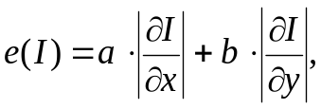 (1)
2) на изображении строятся все пути прохождения – 8-связные совокупности пикселей, построенные на изображении сверху вниз. Вычисляется стоимость всех таких путей:
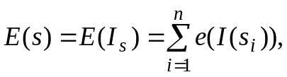 (2)
после чего, выбираются пути с минимальной стоимостью, которые будут являться линиями раздела между символами:
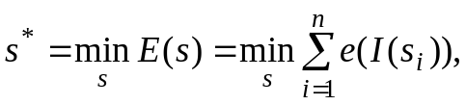 (3)
3) вычисляются вертикальные цепочки пикселей, для которых справедливы следующие условия:
- суммарная энергетическая функция всех пикселей цепочки является минимальной;
- цепочка пересекает изображение снизу-вверх;
- цепочка составляется таким образом, чтобы в нее входило только по одному пикселю из каждой строки, а соседние пиксели должны быть соединены сторонами и углами.
Таким образом, разделительная линия на изображении проводится только по тем цепочкам пикселей, которые являются наименее значимыми, наименее важными на данном цифровом изображении.
Авторами алгоритма были выделены две основных ошибки, которые могут быть допущены:
- пропуск разделительной линии, когда алгоритм между двумя символами не находит линию;
- случаи ложного положительного решения, когда алгоритм проводит разделительную линию там, где ее не должно быть [9].
В задаче сегментации матричной маркировки имеют место быть по большей части ошибки второго типа, так как маркировка нанесена точечно, и между точками даже одного символа имеется свободное пространство.

3.2.2. Сегментация изображения сложного математического выражения

Данный алгоритм выглядит гораздо сложнее, чем предыдущий, но обладает большей эффективностью. К тому же, в патенте не было представлено математических формул, за счет которых можно было бы реализовать алгоритм в программном виде. Блок-схема алгоритма представлена на рисунке 1:
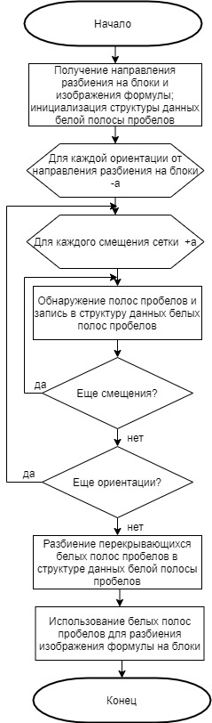
Рисунок 1 – алгоритм сегментации сложного математического выражения

Данный алгоритм обладает высокой сложностью реализации, поэтому на практике практически не применяется [4]. Таким образом, рациональнее будет использовать первый алгоритм.

3.3. Алгоритмы скелетизации

При решении задачи распознавания непрерывного и раздельно написанного текста часто используются различные методы скелетизации растровых изображений для получения скелета символов. Это позволяет получить недостающую информацию о линиях символа и ключевых точках, необходимую для дальнейшей обработки и распознавания. Также скелетизация позволяет упростить решение вопроса об угле наклона символа [1].
Рассматриваемые методы предполагают перевод растрового изображения в векторный вид и нахождение скелета символов на растровом изображении произвольной сложности. Результаты работы алгоритмов представляются в виде графов, содержащих информацию о конечных точках и местах пересечения линий символов. Под бинарным изображением распознаваемого символа понимается матрица, в которой объект представлен черными точками, а фон - белыми. Под отрезками понимается такое множество связных точек, через которые можно провести прямую. Под соединением отрезков понимается пересечение отрезков.
Авторами статьи, эксперименты были произведены на следующем изображении:
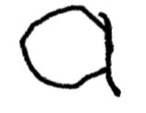
Рисунок 2 – исходное изображение

3.3.1. Построение скелета методом утончения линий. Метод Зонг – Суня

Данный метод позволяет произвести скелетизацию путем уменьшения ширины линий до одного пикселя. Алгоритм заключается в пошаговом прохождении изображения матрицей 3 на 3 пикселей, при этом, совмещая матрицу с интересующим пикселем, выполняется обработка по алгоритму:
- на изображение будет накладываться матрица
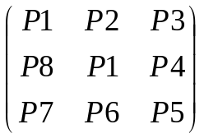,
- далее на первом этапе происходит удаление пикселя, если выполняются следующие условия:
а) 2 ≤ B(Pi) ≤ 6, где 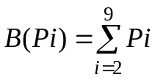;
б) A(Pi) = 1;
в) P2*P4*P6 = 0;
г) P4*P6*P8 = 0, где А(Р1) – число конфигураций 01 в последовательности P2, P3, P4, P5, P6, P7, P8, P9, замыкая эту цепочку на Р2, т.е. вокруг этого пиксела существует только один переход от 0 к 1;
- на втором этапе пиксели удаляются, если выполняются следующие условия:
а) Р2*Р4*Р8 = 0;
б) P2*P6*P8 = 0.
Выполнение алгоритма происходит до тех пор, пока не останется пикселей для удаления. После того как алгоритм закончит работу, возможно получить ключевые точки, описывающие символ. При этом возможны два варианта: точка не содержит соседей (рис. 3 – А, Г), количество соседей больше или равно трем (рис. 3 – Б, В).
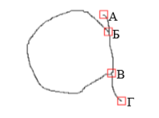
Рисунок 3 - Конечные точки (А, Г) и точки пересечения (Б, В)

Результат работы алгоритма можно представить в виде нагруженного графа, где вершинами будут ключевые точки, а ребра графа – расстояние между ключевыми точками. Минусом данного метода является появление ложных линий при обработке изображений в высоком разрешении [1].

3.3.2. Волновой метод отслеживания центральной линии и соединений отрезков

В данном методе используется принцип распространения волны, распространяющейся по определенным законам. Волна запоминает номер шага, процесс заканчивается, когда достигнуто конечное условие. Волна определяет положение черных точек, выделяя ключевые точки. Наличие дефектов на изображении мало влияет на получение конечного результата [5].
Волна генерируется комбинацией 4- и 8-связного распространения через заданное количество пикселей. В результате волна распространяется в виде восьмиугольника (рис. 4, а).
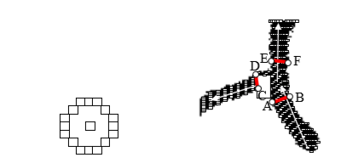
а) б)
Рисунок 4 - Генерация волны: общий вид маски (а) на фигуре (б)

При распространении волны по прямой через 2*N шагов, она приобретает устойчивый характер. Распространение волны на пересечении отрезков определяется разделением волны. Момент разделения отслеживается изменением ширины линии (рис. 4, б). Места с окружностями определяются при встрече двух волн. Для выявления мест пересечений необходимо отслеживать ширину волны (расстояние между крайними точками распространения волны).
При разделении волны на две полуволны получаем многоугольник ABCDEF, где AB – ширина волны на предыдущем шаге, CD и EF – ширина получившихся полуволн. Точка пересечения отрезков будет лежать в центре многоугольника ABCDEF, для нахождения точного положения пересечения необходимо выполнить анализ сторон многоугольника.
Как мы видим, данный метод хорошо подходит для задачи распознавания непрерывного рукописного текста, позволяя получить исчерпывающую информацию о расположении ключевых точек, а также их соединяющих линий.
Заключение. Из представленных методов наиболее подходящим для задачи распознавания непрерывного рукописного текста является волновой метод отслеживания центральной линии. В результате его применения получается граф, содержащий как вершины символа, так и места пересечения. При этом исключаются мелкие ошибки, связанные с наличием небольших шумов на изображении. Метод также является более простым в реализации и более быстрым. Точность получения скелетов символов непрерывного рукописного текста можно улучшить, комбинируя различные методы [1].

3.4. Алгоритм распознавания образов

Задача распознавания матричной маркировки схожа с задачей распознавания почтовых индексов. В связи с этим, за основу был взят статистический метод распознавания рукописных цифр на почтовых индексах.
В соответствии с современными нормами оформления почтовых конвертов индексы могут записываться в произвольной форме, но в рамках заранее заданного поля определенного размера (отдельные ячейки для каждой цифры). Для автоматизации процесса сортировки писем почтовые индексы необходимо распознать. Поле индекса на конверте является единственным ограничением, но именно оно может быть взято за основу для унификации распознаваемых цифр. В случае с матричной маркировкой, ограничения по площади появляются после сегментации изображения (один сегмент – один символ) [8].
Шрифтозависимые алгоритмы основываются на сопоставлении идентичных элементов в известных шрифтах и распознаваемых символах.
Первыми пунктами данного алгоритма являются выравнивание и масштабирование символов, но так как в случае с текущей темой все символы типизированы, этот пункт можно пропустить.
Далее производится обработка унифицированных изображений цифр имеющихся образцов почерков для получения их индивидуальных характеристик. С этой целью подсчитывается количество черных пикселей в каждом из столбцов x_{i} (i = 1…n) и строк y_{j} (j = 1…m) изображения. Полученные значения во многом зависят от толщины контура цифр. Для исключения влияния этого параметра выполняется нормирование с помощью общего количества черных пикселей для изображения рассматриваемой цифры и соответствующего почерка:
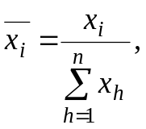 (4)
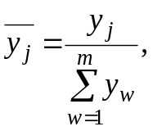 (5)
при этом, очевидно, что:
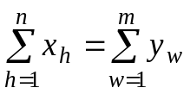, (6)
и, соответственно, 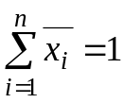, 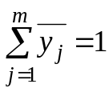.
Векторы 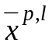 и 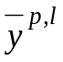, элементами которых являются нормированные величины 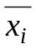 и 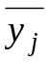, выступают в качестве характеристик соответствующих цифр. Верхний индекс p = 0,1,2,…,9 отмечает принадлежность вектора к соответствующей цифре, а индекс l = 1,2,… – к соответствующему почерку.
Выработка эталона для распознавания (обучение системы) производится путем усреднения элементов векторов и 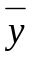 для каждой цифры при заданном количестве почерков. Можно предположить, что если нанесение матричных маркировок стандартизировано, то для распознавания данного типа меток достаточно выработать эталон для распознавания на нескольких возможных типах изображений:
- чистое изображение;
- изображение со слабыми шумами;
- изображение со средним уровнем шумов;
- изображение с сильными шумами;
- изображение с засветами (но существует вероятность, что данный тип изображений не подходит для распознавания, так как засветы придется распознать и удалять дополнительными алгоритмами).
Так, например, элемент эталонного (усредненного) вектора для цифры «0» по пяти почеркам определяется из соотношения 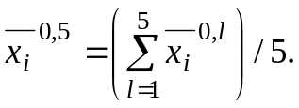
Аналогично вычисляется 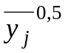.
Распознавание цифры производится в следующем порядке:
1) считывание цифры;
2) бинаризация изображения;
3) нормирование изображения;
4) получение индивидуальной характеристики цифры (векторы и );
5) поочередное сравнение индивидуальной характеристики цифры с эталонными характеристиками всех цифр.
Поиск максимального совпадения производится путем нахождения рассогласований между индивидуальной характеристикой распознаваемой цифры и эталонными характеристиками всех цифр и выбора минимального из них. Определяются рассогласования отдельно для векторов и и, в качестве третьего параметра, вычисляется их сумма:
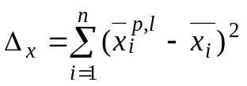, (7)
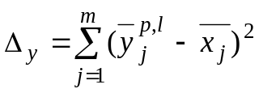, (8)
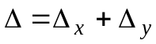. (9)
Для облегчения анализа результатов при тестировании все полученные для какой-либо распознаваемой цифры величины 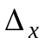 нормируются с помощью 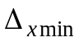, 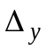– с помощью 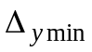, а 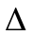– с помощью 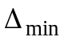. В этом случае минимальные значения нормированных , и равны единице и могут быть легко выделены. Рассматриваемая цифра считается распознанной при выполнении одного из логических выражений к величинам (7), (8) и (9) эталонной характеристики какой-либо цифры:
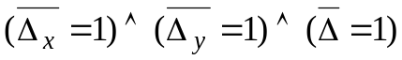, (10)
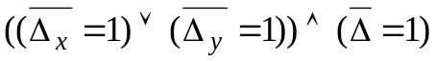. (11)
На основании выполненной работы автором статьи были получены следующие результаты:
- предлагаемый метод позволил с вероятностью ~ 0.97 распознать рукописные цифры;
- в 2,5 % однозначно определено, что цифра не распознана, не выполнено ни одно из логических выражений (10) к величинам (7), (8) и (9). Это всегда относилось к цифрам «2» и «8», что сужает круг дополнительного поиска и облегчает использование других методов распознавания, ориентированных именно на эти цифры;
- только в 0,5 % случаев происходит ошибочное распознавание. Это позволяет рекомендовать предложенный метод для распознавания рукописных цифр, в том числе в почтовых индексах [8].
Таким образом, данный метод можно применять и для распознавания матричных маркировок на поверхности черных металлов.

Заключение

Таким образом, в рамках летней практики по получению профессиональных умений и опыта профессиональной деятельности была произведена работа по составлению плана разработки приложения для электронного распознавания матричной маркировки на поверхности черных металлов и были сделаны следующие выводы:
1) распознавание маркировки будет реализовано в несколько этапов, идущих в следующем порядке: определение порогового уровня бинаризации и бинаризация изображения, локализация маркировки, сегментация, скелетизация каждого символа на каждом сегменте и, впоследствии, распознавание и вывод результата;
2) каждый пункт этого плана будет выполняться конкретным алгоритмом, а именно:
- определение порогового уровня и бинаризация изображения будет производиться методом Отцу (что уже реализовано в рамках курсового проекта);
- локализация маркировки на изображении так же реализована в рамках курсового проекта;
- сегментация маркировки будет производиться методом на основе поиска пути минимальной стоимости;
- скелетизация символов будет реализована с помощью волнового метода отслеживания центральной линии;
- распознавание символов будет произведено путем использования комбинированного метода распознавания рукописных цифр в почтовых индексах (задача распознавания почтовых индексов предварительно будет адаптирована под текущую задачу);
- вывод результата будет произведен в отдельный текстбокс в программе.
Задачи, поставленные на практику и индивидуальное задание, можно считать выполненными в полном объеме.

Список использованной литературы

1) Бирюков, Д.В. Обзор методов скелетизации растрового изображения применительно к задаче распознавания рукописного текста // XXI век: итоги прошлого и проблемы настоящего плюс. - 2013. - № 10 (14). - с. 23-26.
2) Вдовин, В.А., Муравьёв А.В., Певзнер А.А. Метод адаптивной бинаризации растрового изображения // Ярославский педагогический вестник. – 2012. - №4. – с.65-69.
3) Исрафилов, Х.С. Исследование методов бинаризации изображений // Вестник науки и образования. – 2017. - №6 (30). – с.43-50.
4) Исупов, Д.С., Масалович, А.А. Патент на изобретение RU 2596600 C2, 10.09.2016. Заявка № 2014135842/08 от 02.09.2014.
5) Каташевцев, М.Д. Волновая скелетизация // Вестник Иркутского государственного технического университета. - 2013. - № 7 (78). - с. 89-93.
6) Новиков, Ю.Л. Эффективная скелетизация бинарных изображений // В сборнике: Геоинформатика-2000. труды Международной научно-практической конференции. Под редакцией А.И. Рюмкина, Ю.Л. Костюка, А.В. Скворцова. - 2000. - с. 58-63.
7) Садыков, С.С., Жизняков, А.Л., Серков, С.П. Некоторые подходы к скелетизации полутоновых изображений // Алгоритмы, методы и системы обработки данных. - 2000. - № 5. - с. 12-15.
8) Следнева, Н.М. Комбинированный метод распознавания рукописных цифр в почтовых индексах // Электротехнические и компьютерные системы. -2012. -№ 6 (82). -с. 82-85.
9) Трапезников И.Н., Петров В.А. Сегментация символов в изображении на основе поиска пути минимальной стоимости // Системы синхронизации, формирования и обработки сигналов. - 2013. Т.4.- № 2. - с. 104-106.

